言語 | VB.NET
引数
処理周期 | 随時

処理概要
1)契約者農場マスタ一覧画面に「農場コード」または「農場名」をクリック、データ行をダブルクリックして呼び出された場合、契約者農場マスタからデータを読み初期表示する。
2)新規登録ボタンで呼び出された場合、項目はすべて初期状態とする。
3)変更(表示)の場合、契約者農場マスタのキー項目(農場番号)は変更不可。
4)保存ボタンを押した場合、メッセージを表示し、OKボタンが押されたら契約者農場マスタのデータを追加または更新する。キャンセルボタンが押されたら入力画面に戻る。
5)保存ボタンでテーブル更新後、契約者農場マスタ一覧に戻る。
6)削除ボタンを押した場合、確認後、契約者農場マスタからデータを削除する。

項目名 | IO | 桁数 | 初期値 | 処理
期 | O | 2 |  | 契約者農場マスタ一覧画面からの期を表示。
契約者番号 | O | 5 |  | 契約者農場マスタ一覧画面からの契約者番号を表示する。
契約者名 | O | 50 |  | 契約者マスタを（期、契約者番号）をキーとして参照。契約者名を表示する。
農場番号  【必須】 | IO | 3 |  | ＜登録＞  農場番号の入力を受け付ける。  ＜変更＞  契約者農場マスタから農場コードを表示する。（変更不可）
農場名  【必須】 | IO | 40 | NULL | ＜登録＞  農場名の入力を受け付ける。  ＜変更＞  契約者農場マスタから農場名を表示し、入力を受け付ける。  ＜共通＞  全角文字のみ入力できるようにする。
都道府県コード  【必須】 | IO | 2 | NULL | ＜登録＞  都道府県コードの入力を受け付ける。  ＜変更＞  契約者農場マスタから都道府県コードを表示し、入力を受け付ける。  ＜共通＞  入力されたコードを元に、都道府県名コンボボックスの値と住所（住所１）をセットする。  コンボボックスに存在しないコードが入力された場合エラーとする。
都道府県名 | IO | 8 | NULL | ＜登録＞  都道府県名の選択を受け付ける。  ＜変更＞  契約者農場マスタから取得した都道府県コードに対応する項目を選択状態にし、入力を受け付ける。  ＜共通＞  コンボボックスの内容は、コードマスタ、種類区分＝5であるレコードすべての略称とする。  都道府県名が選択されたら、それに対応する都道府県コードを都道府県コードにセット、住所（住所１）に都道府県名をセットする。
住所（郵便番号）  【必須】 | IO | 8 | NULL | ＜登録＞  契約者農場マスタの郵便番号の入力を受け付ける。  ＜変更＞  契約者農場マスタから郵便番号を表示し、入力を受け付ける。  ＜共通＞  入力形式は「〒999-9999」とする。  それ以外の形式の場合はエラーとする。
住所（住所1） | O | 8 |  | 契約者農場マスタから住所1を表示する。  都道府県名コンボボックスが変更された場合は都道府県名を表示する。
住所（住所2）  【必須】 | IO | 30 | NULL | ＜登録＞  住所2の入力を受け付ける。  ＜変更＞  契約者農場マスタから住所2を表示し、入力を受け付ける。  ＜共通＞  全角文字のみ入力できるようにする。  なお、住所1に何も入力されていない場合で住所2に入力されていた場合はエラーとする。
住所（住所3） | IO | 30 | NULL | ＜登録＞  住所3の入力を受け付ける。  ＜変更＞  契約者農場マスタから住所3を表示し、入力を受け付ける。  ＜共通＞  全角文字のみ入力できるようにする。  なお、住所2に何も入力されていない場合で住所3に入力されていた場合はエラーとする。
住所（住所4） | IO | 40 | NULL | ＜登録＞  住所4の入力を受け付ける。  ＜変更＞  契約者農場マスタから住所4を表示し、入力を受け付ける。  ＜共通＞  全角文字のみ入力できるようにする。  なお、住所3に何も入力されていない場合で住所4に入力されていた場合はエラーとする。
明細番号  【必須】 | I/O | 3 | NULL | ＜登録＞  明細番号の入力を受け付ける。  ＜変更＞  契約者農場マスタから明細番号を表示し、入力を受け付ける。
- 初期処理
・初期画面を表示する。
・新規登録の場合、全項目Null表示。ただし、上記表で既定値が示されている場合はその既定値を表示する。
・変更（表示）の場合、一覧画面で選択されたレコードの内容を表示する。
・「保存」「一覧へ」ボタンをクリック可能とする。

- 保存
・各項目の妥当性チェック後、契約者農場マスタに格納し登録する。入力必須項目がNullの場合は、注意メッセージ「XXXXXは必須項目です。」を表示する。
・登録のときKey（農場コード）が重複した場合には、警告メッセージ「データは既に登録されています。」を表示し、再入力を促す。
・登録のとき、確認メッセージ「データを登録します。よろしいですか?」を表示し、「はい」が選択された場合には契約者農場マスタ登録後、前画面に戻る。「いいえ」が選択されたらそのまま入力を続ける。
・変更（表示）のとき、確認メッセージ「データを更新します。よろしいですか?」を表示し、「はい」が選択された場合には契約者農場マスタ登録後、前画面に戻る。「いいえ」が選択されたらそのまま入力を続ける。

- 削除
削除ボタンを押すと、確認メッセージ、メッセージマスタ：Q006を表示する。
検索条件 期＝画面．期
契約者番号＝画面．契約者番号
農場コード＝画面．農場番号
「はい」が選択された場合には、該当明細の削除を行い、一覧画面を更新する。

- 一覧へ
・画面項目に変更があり、まだ保存していない場合、確認メッセージ「データが変更されています。よろしいですか?」を表示し、「はい」が選択された場合には前画面に戻る。「いいえ」が選択されたら確認メッセージを閉じる。変更がなければ前画面に戻る。

■契約者農場マスタ（TM_KEIYAKU_NOJO）
契約者農場マスタにレコードを登録、修正する。
№ | 項目名 | データ名 | 値
1 | KI | 期 | 画面．期
2 | KEIYAKUSYA_CD | 契約者番号 | 画面．契約者番号
3 | NOJO_CD | 農場コード | 画面．農場番号
4 | KEN_CD | 都道府県コード | 画面．都道府県コード
5 | NOJO_NAME | 農場名 | 画面．農場名
6 | ADDR_POST | 郵便番号 | 画面．住所（郵便番号）
7 | ADDR_1 | 住所1 | 画面．住所（住所1）
8 | ADDR_2 | 住所2 | 画面．住所（住所2）
9 | ADDR_3 | 住所3 | 画面．住所（住所3）
10 | ADDR_4 | 住所4 | 画面．住所（住所4）
11 | MEISAI_NO | 明細番号 | 画面．明細番号
12 | REG_DATE | データ登録日 | 登録時、システム日付＋時間  変更時、何もしない。
13 | REG_ID | データ登録ID | 登録時、ログインユーザID  変更時、何もしない。
14 | UP_DATE | データ更新日 | システム日付＋時間
15 | UP_ID | データ更新ID | ログインユーザID
16 | COM_NAME | コンピュータ名 | 使用コンピュータ名

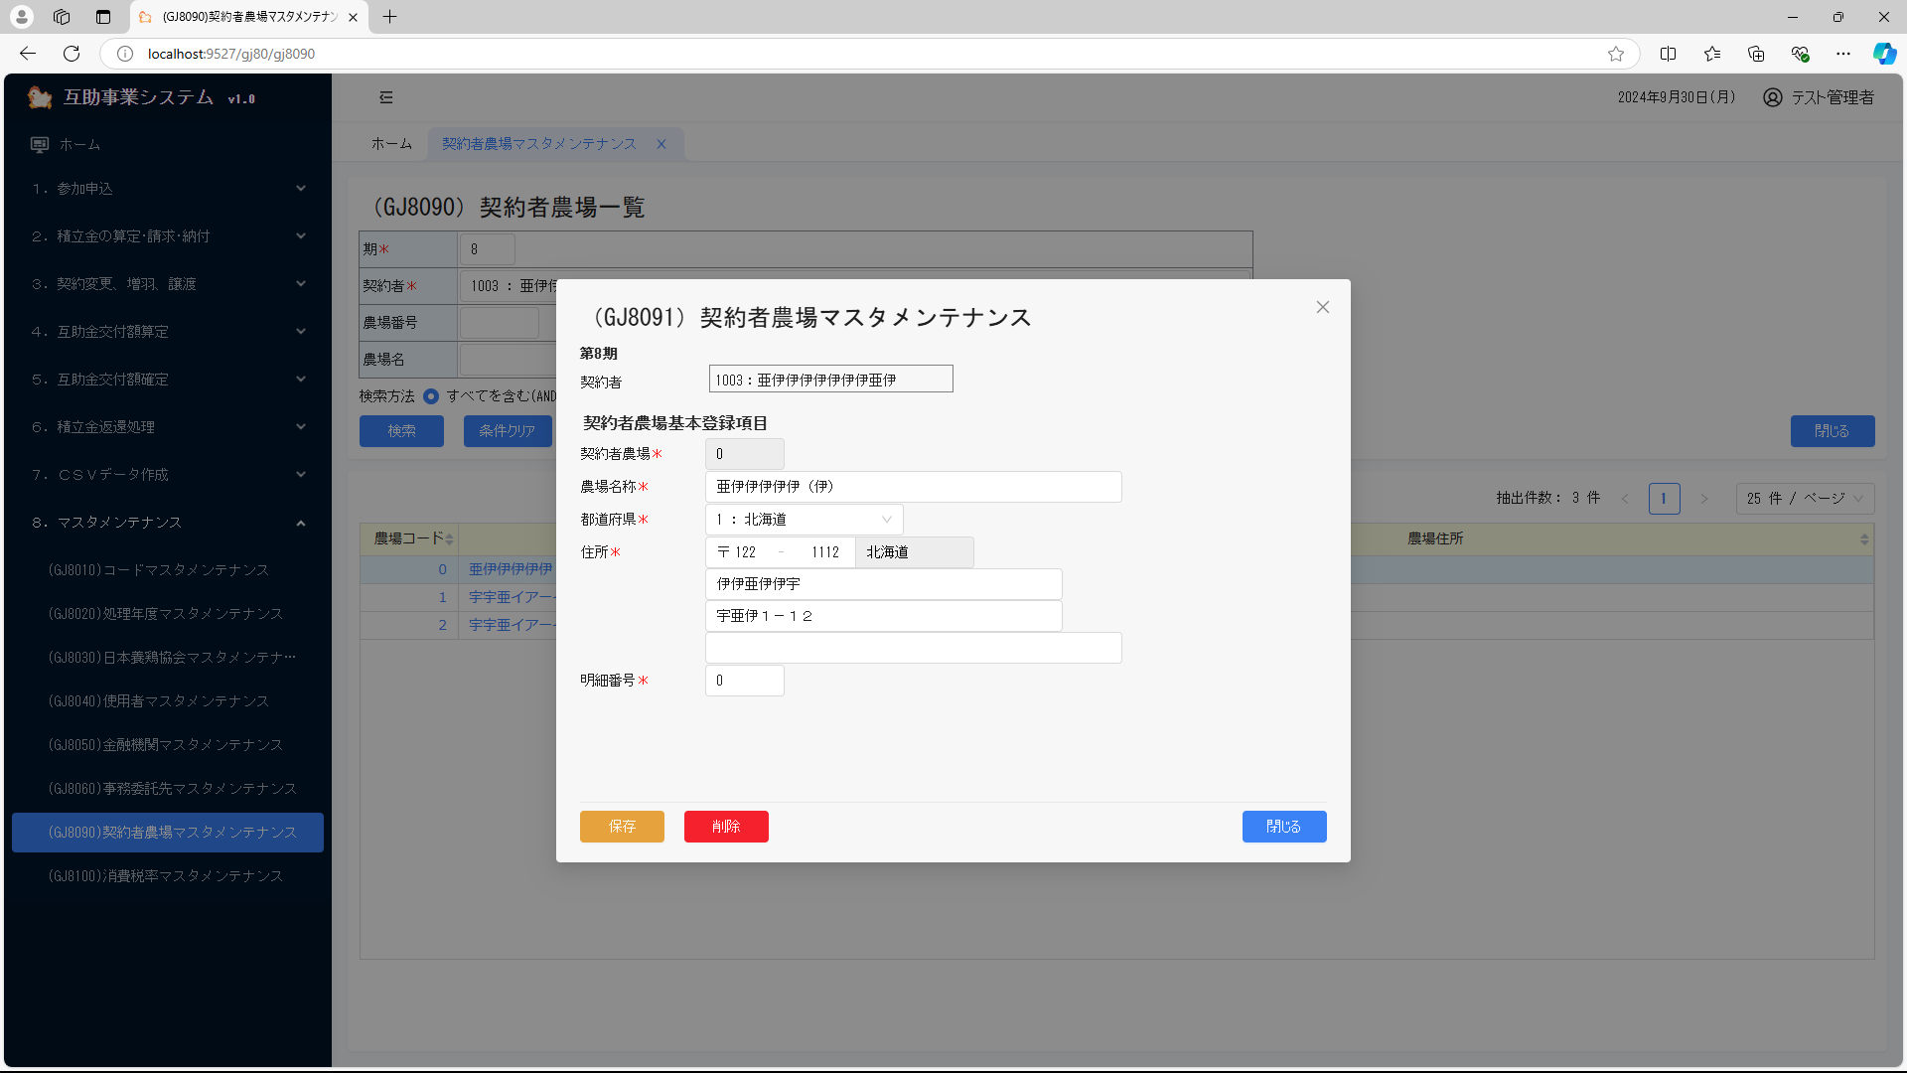
インターフェース仕様
1.初期化処理_詳細画面InitDetail
区分 | グループ | 項目名 | 変数名 | 型 | 備考
リクエスト | 共通 | 共通仕様書「リクエスト共通項目」を参照
リクエスト | 画面内容 | 期 | KI | Integer?
リクエスト | 画面内容 | 契約者番号 | KEIYAKUSYA_CD | Integer?
リクエスト | 画面内容 | 農場コード | NOJO_CD | Integer? | 変更の場合のみ
レスポンス | 共通 | 共通仕様書「レスポンス共通項目」を参照
レスポンス | 初期化情報 | 契約者名 | KEIYAKUSYA_NAME | String
レスポンス | 初期化情報 | 都道府県情報プルダウンリスト | KEN_LIST | List(Of CmCodeNameModel※) | コードマスタ.種類区分＝5  ※共通仕様書「共通クラス一覧」を参照
レスポンス | 詳細情報 | 契約者農場情報 | KEIYAKUSYA_NOJO | DetailVM※ | 変更の場合のみ  ※共通モデル定義を参照
2.保存処理_詳細画面Save
区分 | グループ | 項目名 | 変数名 | 型 | 備考
リクエスト | 共通 | 共通仕様書「リクエスト共通項目」を参照
リクエスト | 画面内容 | 契約者農場情報 | KEIYAKUSYA_NOJO | DetailVM※
リスポンス | 共通 | 共通仕様書「レスポンス共通項目」を参照
3.削除処理_詳細画面Delete
区分 | グループ | 項目名 | 変数名 | 型 | 備考
リクエスト | 共通 | 共通仕様書「リクエスト共通項目」を参照
リクエスト | 画面内容 | 期 | KI | Integer?
リクエスト | 画面内容 | 契約者番号 | KEIYAKUSYA_CD | Integer?
リクエスト | 画面内容 | 農場コード | NOJO_CD | Integer?
リクエスト | 画面内容 | データ更新日 | UP_DATE | DateTime?
レスポンス | 共通 | 共通仕様書「レスポンス共通項目」を参照

共通モデル定義
モデル名 | プロパティ名 | 変数名 | 型 | 備考
契約者農場情報(DetailVM) | 期 | KI | Integer?
契約者農場情報(DetailVM) | 契約者番号 | KEIYAKUSYA_CD | Integer?
契約者農場情報(DetailVM) | 契約者農場 | NOJO_CD | Integer?
契約者農場情報(DetailVM) | 農場名称 | NOJO_NAME | String
契約者農場情報(DetailVM) | 都道府県コード | KEN_CD | Integer?
契約者農場情報(DetailVM) | 郵便番号 | ADDR_POST | String
契約者農場情報(DetailVM) | 住所1 | ADDR_1 | String
契約者農場情報(DetailVM) | 住所2 | ADDR_2 | String
契約者農場情報(DetailVM) | 住所3 | ADDR_3 | String
契約者農場情報(DetailVM) | 住所4 | ADDR_4 | String
契約者農場情報(DetailVM) | 明細番号 | MEISAI_NO | Integer?
契約者農場情報(DetailVM) | データ更新日 | UP_DATE | DateTime?

